АДМИНИСТРАЦИЯ ЛЕНИНГРАДСКОЙ ОБЛАСТИ

И Н Ф О Р М А Ц И Я
о развитии рынка труда
Ленинградской области
в феврале 2021 года

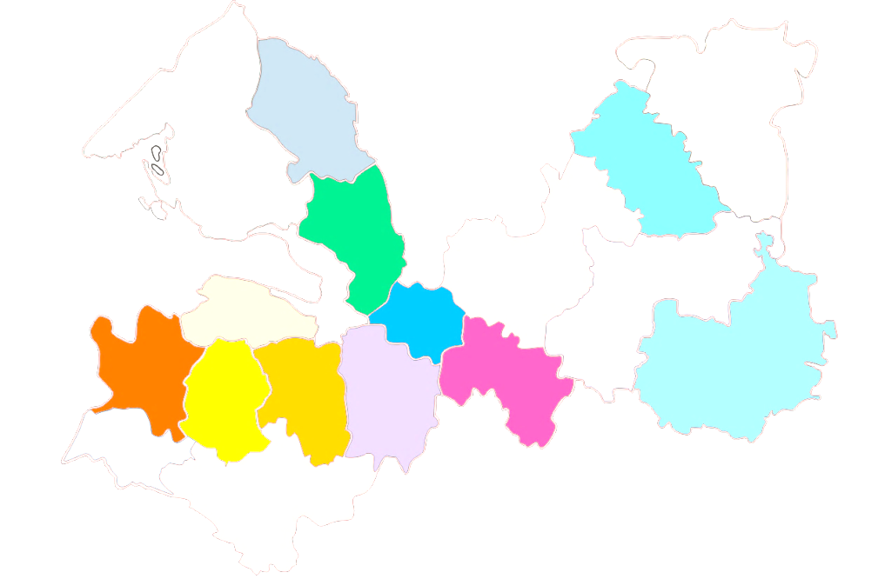

2021

Информация о развитии рынка труда
Ленинградской области

В феврале 2021 года удалось обеспечить не только стабильность в развитии рынка труда Ленинградской области, но и снижение регистрируемой безработицы. К концу месяца наблюдалось: сокращение численности безработных граждан, зарегистрированных в службе занятости, уровня регистрируемой безработицы при росте спроса на рабочую силу.
Гражданами, обратившимися в службу занятости населения в феврале 2021 года, подано 5676 заявлений о предоставлении государственных услуг (в феврале 2020 года 5727 заявлений) (далее – госуслуга) (таблица 1).
Обратились за госуслугой по:
- содействию в поиске подходящей работы – 3164 человека (почти каждый второй, из числа граждан, подавших заявление о предоставлении госуслуг), на 1229 человек больше, чем в феврале 2020 года;
- профессиональной ориентации – 1474 человека.
Безработными признаны 1867 человек (на 782 человека больше, чем в феврале 2020 года) (таблица 4), которым назначена социальная выплата в виде пособия по безработице (таблица 5).
В течение февраля с регистрационного учета сняты по различным причинам 10026 человек (в феврале 2020 года 1726 человек), из числа граждан, обратившихся в целях поиска подходящей работы, в т.ч. 8965 безработных граждан (в феврале 2020 года 992 человека).
При содействии службы занятости населения в феврале:
- трудоустроено на все виды работ 1795 человек (на 922 человека больше, чем в феврале 2020 года), из них: 1615 человек (90%) безработные граждане, 180 человек (10%) ищущие работу граждане, в том числе в период до признания их безработными, т.е. в течение нескольких дней (таблица 6);
- приступили к профессиональному обучению 202 безработных гражданина.

На 1 марта 2021 года на учете в службе занятости населения
состояло 24445 человек, ищущих работу:

- на 8842 человека меньше, чем на 1 января 2021 года
- на 6744 человека меньше, чем на 1 февраля 2021 года

Спрос на рабочую силу

На 1 марта 2021 года текущий спрос на рабочую силу составил
22302 единицы, что на 117 вакансий больше, чем в начале февраля 2021 года.
Вакансии распределились следующим образом: от 271 единицы (1,2% от текущего спроса на рабочую силу) в Бокситогорском муниципальном районе до 5143 единиц (23,1%) в Кингисеппском муниципальном районе.
По продолжительности существования 22302 вакансии распределились следующим образом:

- менее 1 месяца – 4671 вакансия (20,9%);
- от 1 до 3 месяцев – 5505 вакансий (24,7%);
- от 3 до 6 месяцев – 5238 вакансий (23,5%);
- от 6 месяцев до 1 года – 5995 вакансий (26,9%);
- более 1 года – 893 вакансии (4%)

В экономике региона сохранялась высокая потребность в рабочих кадрах. Для трудоустройства рабочих в начале марта 2021 года предлагались 15711 вакансий (70,4%), для инженерно-технических работников и служащих – 6591 вакансия (29,6%).
Наибольшую потребность в кадрах испытывала сфера «строительство» –
5264 вакансии (23,6% от общего числа вакансий – 22302 единицы), далее по видам экономической деятельности:
обрабатывающие производства – 5243 вакансии (23,5%);
государственное управление и обеспечение военной безопасности; социальное обеспечение – 2345 вакансий (10,5%);
транспортировка и хранение – 1499 вакансий (6,7%);
сельское, лесное хозяйство, охота, рыболовство и рыбоводство –
1313 вакансий (5,9%);
деятельность в области здравоохранения и социальных услуг – 1304 вакансии (5,8%);
торговля оптовая и розничная; ремонт автотранспортных средств
и мотоциклов – 1053 вакансии (4,7%);
образование – 847 вакансий (3,8%);
деятельность гостиниц и предприятий общественного питания – 510 вакансий (2,3%);
водоснабжение; водоотведение, организация сбора и утилизации отходов, деятельность по ликвидации загрязнений – 457 вакансий (2,1%);
деятельность административная и сопутствующие дополнительные услуги – 444 вакансии (2%);
обеспечение электрической энергией, газом и паром; кондиционирование воздуха – 420 вакансий (1,9%);
добыча полезных ископаемых – 362 вакансии (1,6%);
деятельность по операциям с недвижимым имуществом – 338 вакансий (1,5%);
деятельность профессиональная, научная и техническая – 261 вакансия (1,2%);
деятельность финансовая и страховая – 203 вакансии (0,9%);
предоставление прочих видов услуг – 164 вакансии (0,7%);
деятельность в области информации и связи – 158 вакансий (0,7%);
деятельность в области культуры, спорта, организации досуга и развлечений – 117 вакансий (0,5%) и др.
Текущий спрос на рабочую силу по сравнению с началом февраля увеличился в следующих сферах:

обрабатывающие производства – на 584 единицы;
деятельность в области здравоохранения и социальных услуг – на 115 единиц;
сельское, лесное хозяйство, охота, рыболовство и рыбоводство –
на 50 единиц;
деятельность в области информации и связи – на 50 единиц;
добыча полезных ископаемых – на 42 единицы;
деятельность в области культуры, спорта, организации досуга и развлечений – на 33 единицы;
деятельность административная и сопутствующие дополнительные услуги – на 32 единицы;
водоснабжение; водоотведение, организация сбора и утилизации отходов, деятельность по ликвидации загрязнений – на 22 единицы;
деятельность финансовая и страховая – на 17 единиц;
обеспечение электрической энергией, газом и паром; кондиционирование воздуха – на 16 единиц;
деятельность по операциям с недвижимым имуществом – на 9 единиц;
строительство – на 3 единицы;
деятельность профессиональная, научная и техническая – на 2 единицы.
Спрос на рабочую силу по сравнению с началом февраля текущего года сократился в следующих сферах деятельности:
государственное управление и обеспечение военной безопасности; социальное обеспечение – на 577 единиц;
транспортировка и хранение – на 144 единицы;
деятельность гостиниц и предприятий общественного питания – на 60 единиц;
образование – на 31 единицу;
предоставление прочих видов услуг – на 24 единицы;
торговля оптовая и розничная; ремонт автотранспортных средств и мотоциклов – на 9 единиц;
деятельность домашних хозяйств как работодателей; недифференцированная деятельность частных домашних хозяйств по производству товаров и оказанию услуг для собственного потребления – на 2 единицы.
По 20 наименованиям наиболее востребованных рабочих профессий заявлено 8442 вакансии (37,9% от текущего спроса на рабочую силу). Предложение рабочей силы по этой группе профессий в 2,1 раз меньше.

слесарь – 1247 | электрик, электромонтер – 342 | стропальщик – 104
монтажник – 1205 | электромонтажник – 307 | токарь – 102
водитель – 1170 | плотник – 299 | электросварщик – 93
электрогазосварщик – 779 | продавец – 237 | станочник – 65
оператор – 706 | маляр, штукатур – 237 | каменщик – 41
швея – 652 | повар – 228 | сварщик – 37
машинист – 414 | тракторист – 177

По 20 наименованиям наиболее востребованных должностей инженерно-технических работников и служащих заявлено 4129 вакансий (18,5% от текущего спроса на рабочую силу). Предложение рабочей силы по этой группе профессий в 1 раз больше.

инженер – 845 | кассир – 207 | менеджер – 57
врач – 502 | охранник – 157 | механик – 56
военнослужащий – 423 | фельдшер – 152 | инспектор – 49
педагог (преподаватель, учитель) – 346 | полицейский (следователь) – 150 | администратор – 36
медицинская сестра – 296 | бухгалтер – 143 | технолог – 25
мастер – 246 | техник – 110 | экономист – 24
агент – 221 | воспитатель – 84

Сохранялся высокий спрос на неквалифицированных работников.
По 20 наименованиям наиболее востребованных профессий этой группы заявлено 3331 вакансия (14,9% от текущего спроса на рабочую силу). Предложение рабочей силы по этой группе профессий в 1,8 раз меньше.

рабочие (включая подсобных рабочих, кухонных рабочих, дорожных рабочих, рабочих) – 1416
уборщик – 648 | монтер пути – 86 | сортировщик – 29
стрелок – 246 | животновод – 65 | овощевод – 28
укладчик (упаковщик) – 223 | мойщик – 59 | сторож (вахтер) – 18
грузчик – 139 | обработчик – 52 | санитар – 11
кладовщик – 128 | почтальон – 34
дворник – 118 | горничная – 31

На 1 марта 2021 года напряженность на рынке труда в среднем
по Ленинградской области составила 1,1 незанятых граждан на одну вакансию (таблица 3).

Численность безработных граждан

В феврале 2021 года безработными признаны 1867 человек, что на 782 человека больше, чем в феврале 2020 года.

На 1 марта 2021 года на учете в службе занятости населения
состояло 20403 безработных гражданина:

- на 9766 человек меньше, чем на 1 января 2021 года
- на 6981 человека меньше, чем на 1 февраля 2021 года

К началу марта 2021 года (по отношению к началу февраля 2021 года) число безработных граждан сократилось во всех муниципальных районах и в Сосновоборском городском округе.
В моногородах численность безработных граждан:
Сократилась в г. Пикалево – до 128 человек (на 63 человека); г. Сланцы – до 295 человек (на 57 человек);
Увеличилась в г. Сясьстрой – до 80 человек (на 5 человек) (таблица 4.1).

Состав безработных граждан

В общей численности безработных граждан, состоявших на учете в службе занятости населения, в начале марта 2021 года (20403 человека):

осуществлявших трудовую деятельность – 16599 человек (81,4%), из них:
по причинам прекращения трудовой деятельности:
уволенные по собственному желанию – 11292 человека (68%);
уволенные по соглашению сторон – 1560 человек (9,4%);
уволенные в связи с ликвидацией организации, либо прекращением деятельности индивидуальным предпринимателем – 940 человек (5,7%);
уволенные с государственной службы – 124 человека (0,7%).

Из 20403 безработных граждан:
по возрасту:
16-17 лет – 30 человек (0,1%);
18-19 лет – 206 человек (1%);
20-24 года – 1442 человека (7,1%);
25-29 лет – 2492 человека (12,2%);
30-49 лет – 12457 человек (61,1%);
50 лет и старше – 3774 человека (18,5%);
по образованию:
высшее образование – 3926 человек (19,2%);
среднее проф. образование – 4814 человек (23,6%);
среднее общее образование – 5212 человек (25%);
основное общее образование – 4199 человек (25,5%);
не имеющие основного общего образования – 2250 человек (11%);
по отдельным категориям граждан:
родителей, имеющих несовершеннолетних детей, всего – 8680 человек (42,5%);
инвалидов – 656 человек (3,2%);
граждан предпенсионного возраста – 1969 человек (9,7%);
граждан, стремящихся возобновить трудовую деятельность после длительного перерыва (более одного года), – 2031 человек (10%);
граждан, впервые ищущих работу (ранее не работавших), – 3802 человека (18,6%).

Уровень регистрируемой безработицы

На 1 марта 2021 года уровень регистрируемой безработицы в Ленинградской области имел значение 1,91% (справочно: в начале января 2021 года – 2,89; в начале марта 2020 года – 0,39%) (таблица 4).
При среднеобластном уровне регистрируемой безработицы в начале марта 2021 года – 1,91%, по территориям этот показатель имел значение: от 0,75%
в Подпорожском муниципальном районе до 3,39% во Всеволожском муниципальном районе.
В 4 муниципальных районах Ленинградской области уровень регистрируемой безработицы несколько выше среднеобластного значения.

Ниже среднеобластного  (менее 1,91%) |  |  | Выше среднеобластного (более 1,91%)
№  п/п | Муниципальные  районы,  городской округ | Уровень  рег. безработицы, % | №  п/п | Муниципальные  районы | Уровень  рег. безработицы, %
1. | Подпорожский | 0,75 | 1. | Лужский | 2,08
2. | Киришский | 0,76 | 2. | Кировский | 2,30
3. | Волховский | 0,76 | 3. | Волосовский | 2,64
4. | Сосновоборский г.о. | 1,06 | 4. | Всеволожский | 3,39
5. | Ломоносовский | 1,06
6. | Кингисеппский | 1,07
7. | Тихвинский | 1,16
8. | Лодейнопольский | 1,25
9. | Бокситогорский | 1,45
10. | Сланцевский | 1,55
11. | Выборгский | 1,57
12. | Приозерский | 1,59
13. | Гатчинский | 1,70
14. | Тосненский | 1,72
По сравнению с началом февраля 2021 года уровень регистрируемой безработицы сократился во муниципальных районах муниципальных районах и Сосновоборском городском округе.

Социальное партнерство в сфере труда

На 1 марта 2021 года в Ленинградской области действовали 1051 уведомительно зарегистрированных коллективных договора, которыми охвачено 185,1 тыс. работающих граждан.

Государственное управление охраной труда

В феврале 2021 года представители комитета приняли участие в работе комиссий по расследованию несчастных случаев в 13 организациях Ленинградской области, из них: со смертельным исходом – в восьми организациях, с тяжелым исходом – в пяти организациях.
По заявлению гражданина проведена 1 государственная экспертиза условий труда в целях оценки качества проведения специальной оценки условий труда на 1 рабочем месте.

Справочно:

По данным Петростата, в среднем за ноябрь 2020 года - январь 2021 года, в Ленинградской области уровень безработицы (по методологии МОТ) – 5,5%, численность безработных – 53,9 тыс. человек.
Средняя заработная плата по Ленинградской области в декабре 2020 года (по последним данным Петростата) – 58382 руб.
Средний размер пособия по безработице в феврале 2021 года – 5940,01 руб.
Величина прожиточного минимума для трудоспособного населения
за 4 квартал 2020 года – 12231 руб.
Размер минимальной заработной платы в Ленинградской области с 1 января 2021 года – 12800 руб.

ЧИСЛЕННОСТЬ ГРАЖДАН, ОБРАТИВШИХСЯ ЗА ПРЕДОСТАВЛЕНИЕМ ГОСУДАРСТВЕННЫХ УСЛУГ

Таблица 1

№ | Муниципальные | Январь |  |  | Февраль
п/п | районы, городской округ | Количество | Обратились за госуслугой по: |  | Количество | Обратились за госуслугой по:
 |  | заявлений граждан о предоставлении госуслуг,  (ед.) | содействию в поиске подходящей работы, (чел.) | профориентации, (чел.) | заявлений граждан о предоставлении госуслуг,  (ед.) | содействию в поиске подходящей работы, (чел.) | профориентации, (чел.) | гр.4: гр.1, %
А | В | 1 | 2 | 3 | 4 | 6 | 7 | 9
1. | Бокситогорский | 119 | 102 | 2 | 123 | 106 | 1 | 103,4
2. | Волосовский | 196 | 78 | 65 | 236 | 92 | 96 | 120,4
3. | Волховский | 225 | 123 | 29 | 294 | 158 | 23 | 130,7
4. | Всеволожский | 999 | 742 | 119 | 1195 | 825 | 180 | 119,6
5. | Выборгский | 340 | 322 | 13 | 292 | 251 | 19 | 85,9
6. | Гатчинский | 525 | 302 | 97 | 605 | 350 | 137 | 115,2
7. | Кингисеппский | 235 | 142 | 56 | 311 | 112 | 113 | 132,3
8. | Киришский | 277 | 130 | 91 | 250 | 90 | 102 | 90,3
9. | Кировский | 197 | 149 | 32 | 234 | 158 | 41 | 118,8
10. | Лодейнопольский | 132 | 52 | 63 | 127 | 46 | 61 | 96,2
11. | Ломоносовский | 183 | 140 | 31 | 210 | 167 | 28 | 114,8
12. | Лужский | 376 | 140 | 187 | 386 | 123 | 125 | 102,7
13. | Подпорожский | 103 | 50 | 39 | 119 | 47 | 45 | 115,5
14. | Приозерский | 87 | 70 | 10 | 213 | 101 | 112 | 244,8
15. | Сланцевский | 246 | 81 | 72 | 245 | 100 | 81 | 99,6
16. | Cосновоборский г.о. | 118 | 67 | 27 | 223 | 100 | 80 | 189,0
17. | Тихвинский | 150 | 118 | 26 | 203 | 136 | 59 | 135,3
18. | Тосненский | 371 | 215 | 57 | 410 | 202 | 171 | 110,5
19. | «ЦОПП «Профстандарт» | _ | - | - | _ | - | -
Итого по Лен.области |  | 4879 | 3023 | 1016 | 5676 | 3164 | 1474 | 116,3

ЧИСЛЕННОСТЬ ГРАЖДАН, ОБРАТИВШИХСЯ ЗА СОДЕЙСТВИЕМ В ПОИСКЕ ПОДХОДЯЩЕЙ РАБОТЫ,
ТЕКУЩИЙ СПРОС НА РАБОЧУЮ СИЛУ
 |  |  |  |  |  |  |  |  |  |  |  |  |  |  |  |  |  |  |  |  |  | Таблица 2
№ | Муниципальные | Численность граждан, обратившихся за содействием в поиске подходящей работы: |  |  |  |  |  |  |  |  |  |  |  |  |  |  |  |  |  |  | Текущий спрос на рабочую
п/п | районы, городской округ | Поставлено на учет, (чел.) |  |  |  |  |  |  |  |  | Состоит на учете, (чел.) |  |  |  |  |  |  |  |  |  | силу (вакансии), (ед.)
 |  | январь |  |  | февраль |  |  | гр.2:гр.1,% |  |  | 01.02.2021 |  |  |  | 01.03.2021 |  |  |  | гр.5:гр.4,% |  | 01.02.2021 |  |  | 01.03.2021 |  |  | гр.8:гр.7,%
А | B | 1 |  |  | 2 |  |  | 3 |  |  | 4 |  |  |  | 5 |  |  |  | 6 |  | 7 |  |  | 8 |  |  | 9
1. | Бокситогорский | 102 |  |  | 106 |  |  | 103,9 |  |  | 656 |  |  |  | 483 |  |  |  | 73,6 |  | 197 |  |  | 271 |  |  | 137,6
2. | Волосовский | 78 |  |  | 92 |  |  | 117,9 |  |  | 828 |  |  |  | 757 |  |  |  | 91,4 |  | 845 |  |  | 883 |  |  | 104,5
3. | Волховский | 123 |  |  | 158 |  |  | 128,5 |  |  | 646 |  |  |  | 608 |  |  |  | 94,1 |  | 804 |  |  | 965 |  |  | 120,0
4. | Всеволожский | 742 |  |  | 825 |  |  | 111,2 |  |  | 12475 |  |  |  | 9828 |  |  |  | 78,8 |  | 2690 |  |  | 2733 |  |  | 101,6
5. | Выборгский | 322 |  |  | 251 |  |  | 78,0 |  |  | 2561 |  |  |  | 1918 |  |  |  | 74,9 |  | 1115 |  |  | 1314 |  |  | 117,8
6. | Гатчинский | 302 |  |  | 350 |  |  | 115,9 |  |  | 4081 |  |  |  | 2902 |  |  |  | 71,1 |  | 1408 |  |  | 1445 |  |  | 102,6
7. | Кингисеппский | 142 |  |  | 112 |  |  | 78,9 |  |  | 651 |  |  |  | 581 |  |  |  | 89,2 |  | 5032 |  |  | 5143 |  |  | 102,2
8. | Киришский | 130 |  |  | 90 |  |  | 69,2 |  |  | 505 |  |  |  | 348 |  |  |  | 68,9 |  | 584 |  |  | 594 |  |  | 101,7
9. | Кировский | 149 |  |  | 158 |  |  | 106,0 |  |  | 1770 |  |  |  | 1605 |  |  |  | 90,7 |  | 1274 |  |  | 1176 |  |  | 92,3
10. | Лодейнопольский | 52 |  |  | 46 |  |  | 88,5 |  |  | 272 |  |  |  | 232 |  |  |  | 85,3 |  | 289 |  |  | 294 |  |  | 101,7
11. | Ломоносовский | 140 |  |  | 167 |  |  | 119,3 |  |  | 858 |  |  |  | 558 |  |  |  | 65,0 |  | 2214 |  |  | 1439 |  |  | 65,0
12. | Лужский | 140 |  |  | 123 |  |  | 87,9 |  |  | 1045 |  |  |  | 864 |  |  |  | 82,7 |  | 820 |  |  | 712 |  |  | 86,8
13. | Подпорожский | 50 |  |  | 47 |  |  | 94,0 |  |  | 183 |  |  |  | 169 |  |  |  | 92,3 |  | 258 |  |  | 273 |  |  | 105,8
14. | Приозерский | 70 |  |  | 101 |  |  | 144,3 |  |  | 720 |  |  |  | 612 |  |  |  | 85,0 |  | 573 |  |  | 600 |  |  | 104,7
15. | Сланцевский | 81 |  |  | 100 |  |  | 123,5 |  |  | 496 |  |  |  | 416 |  |  |  | 83,9 |  | 317 |  |  | 342 |  |  | 107,9
16. | Cосновоборский г.о. | 67 |  |  | 100 |  |  | 149,3 |  |  | 693 |  |  |  | 480 |  |  |  | 69,3 |  | 1722 |  |  | 1567 |  |  | 91,0
17. | Тихвинский | 118 |  |  | 136 |  |  | 115,3 |  |  | 668 |  |  |  | 543 |  |  |  | 81,3 |  | 731 |  |  | 1247 |  |  | 170,6
18. | Тосненский | 215 |  |  | 202 |  |  | 94,0 |  |  | 2081 |  |  |  | 1541 |  |  |  | 74,1 |  | 1312 |  |  | 1304 |  |  | 99,4
Итого по Ленинградской области |  | 3023 |  |  | 3164 |  |  | 104,7 |  |  | 31189 |  |  |  | 24445 |  |  |  | 78,4 |  | 22185 |  |  | 22302 |  |  | 100,5
КОЛИЧЕСТВО ПРЕДПРИЯТИЙ И ДВИЖЕНИЕ ЗАЯВЛЕННЫХ ИМИ ВАКАНСИЙ В МУНИЦИПАЛЬНЫХ РАЙОНАХ И ГОРОДСКОМ ОКРУГЕ ЛЕНИНГРАДСКОЙ ОБЛАСТИ
Таблица 3
№ п/п | Муниципальные  районы, городской округ | к-во работодателей, |  | количество вакансий,  ед. |  |  |  |  |  | кол-во вакансий, срок жизни которых |  |  |  | кол-во вакансий, ед. |  |  |  | кол-во  вакансий, |  | кол-во  спец-тей, |  |  | кол-во  вакансий, |  | кол-во  вакансий, | кол-во  вакансий, |  | кол-во незанятых граждан
 |  | предост. вак.,  ед. |  | на  01.02.21 |  |  | на  01.03.21 |  |  | от 1 дня до 3-х  м-цев |  | более  3-х м-цев |  | на раб. проф. |  |  | на долж. служ. | по которым указана зарплата |  | по кот. даны вакансии |  |  | заявлен.  за февраль |  | снятых за февраль | прошедших за февраль |  | чел.  на 1 вакансию
А | В | 1 |  | 2 |  |  | 3 |  |  | 4 |  | 5 |  | 6 |  |  | 7 | 8 |  | 9 |  |  | 10 |  | 11 | 12 |  | 13
1. | Бокситогорский | 62 |  | 197 |  |  | 271 |  |  | 267 |  | 4 |  | 163 |  |  | 108 | 271 |  | 110 |  |  | 238 |  | 164 | 435 |  | 1,8
2. | Волосовский | 80 |  | 845 |  |  | 883 |  |  | 692 |  | 191 |  | 731 |  |  | 152 | 883 |  | 148 |  |  | 96 |  | 58 | 941 |  | 0,8
3. | Волховский | 121 |  | 804 |  |  | 965 |  |  | 612 |  | 353 |  | 591 |  |  | 374 | 965 |  | 207 |  |  | 395 |  | 234 | 1 199 |  | 0,6
4. | Всеволожский | 278 |  | 2 690 |  |  | 2 733 |  |  | 1 040 |  | 1 693 |  | 1 972 |  |  | 761 | 2 733 |  | 316 |  |  | 584 |  | 541 | 3 274 |  | 3,5
5. | Выборгский | 137 |  | 1 115 |  |  | 1 314 |  |  | 1 314 |  | 0 |  | 864 |  |  | 450 | 1 314 |  | 244 |  |  | 477 |  | 278 | 1 592 |  | 1,5
6. | Гатчинский | 188 |  | 1 408 |  |  | 1 445 |  |  | 391 |  | 1 054 |  | 1 074 |  |  | 371 | 1 445 |  | 237 |  |  | 350 |  | 313 | 1 758 |  | 2,0
7. | Кингисеппский | 171 |  | 5 032 |  |  | 5 143 |  |  | 879 |  | 4 264 |  | 3 803 |  |  | 1 340 | 5 143 |  | 311 |  |  | 279 |  | 168 | 5 311 |  | 0,1
8. | Киришский | 70 |  | 584 |  |  | 594 |  |  | 424 |  | 170 |  | 277 |  |  | 317 | 594 |  | 127 |  |  | 294 |  | 284 | 878 |  | 0,6
9. | Кировский | 137 |  | 1 274 |  |  | 1 176 |  |  | 299 |  | 877 |  | 841 |  |  | 335 | 1 176 |  | 242 |  |  | 133 |  | 232 | 1 407 |  | 1,4
10. | Лодейнопольский | 49 |  | 289 |  |  | 294 |  |  | 91 |  | 203 |  | 153 |  |  | 141 | 294 |  | 109 |  |  | 50 |  | 45 | 339 |  | 0,8
11. | Ломоносовский | 83 |  | 2 214 |  |  | 1 439 |  |  | 876 |  | 563 |  | 1 095 |  |  | 344 | 1 439 |  | 171 |  |  | 671 |  | 1 446 | 2 885 |  | 0,4
12. | Лужский | 118 |  | 820 |  |  | 712 |  |  | 433 |  | 279 |  | 432 |  |  | 280 | 712 |  | 216 |  |  | 273 |  | 381 | 1 093 |  | 1,2
13. | Подпорожский | 44 |  | 258 |  |  | 273 |  |  | 149 |  | 124 |  | 156 |  |  | 117 | 273 |  | 87 |  |  | 63 |  | 49 | 321 |  | 0,6
14. | Приозерский | 73 |  | 573 |  |  | 600 |  |  | 407 |  | 193 |  | 378 |  |  | 222 | 600 |  | 174 |  |  | 205 |  | 178 | 778 |  | 1,0
15. | Сланцевский | 41 |  | 317 |  |  | 342 |  |  | 342 |  | 0 |  | 260 |  |  | 82 | 342 |  | 100 |  |  | 124 |  | 99 | 441 |  | 1,2
16. | Cосновоборский г.о. | 107 |  | 1 722 |  |  | 1 567 |  |  | 492 |  | 1 075 |  | 1 040 |  |  | 527 | 1 567 |  | 205 |  |  | 346 |  | 501 | 2 068 |  | 0,3
17. | Тихвинский | 96 |  | 731 |  |  | 1 247 |  |  | 637 |  | 610 |  | 969 |  |  | 278 | 1 247 |  | 202 |  |  | 769 |  | 254 | 1 500 |  | 0,4
18. | Тосненский | 175 |  | 1 312 |  |  | 1 304 |  |  | 831 |  | 473 |  | 912 |  |  | 392 | 1 304 |  | 262 |  |  | 183 |  | 191 | 1 495 |  | 1,2
Итого по Ленинградской области |  | 2030 |  | 22185 |  |  | 22302 |  |  | 10176 |  | 12126 |  | 15711 |  |  | 6591 | 22302 |  | 1072 |  |  | 5530 |  | 5416 | 27715 |  | 1,1 |  |  |  | 1,4

БЕЗРАБОТНЫЕ, УРОВЕНЬ РЕГИСТРИРУЕМОЙ БЕЗРАБОТИЦЫ
Таблица 4
№ | Муниципальные | Безработные: |  |  |  |  |  |  | Уровень регистрируемой безработицы, (%)
п/п | районы, городской округ | Поставлено на учет, (чел.) |  |  |  | Состоит на учете, (чел.)
 |  | январь | февраль | гр.2:гр1,% |  | 01.02.2021 | 01.03.2021 | гр.5:гр.4,% | 01.02.2021 | 01.03.2021 | гр.8-гр.7, п/п
А | B | 1 | 2 | 3 |  | 4 | 5 | 6 | 7 | 8 | 9
1. | Бокситогорский | 44 | 63 | 143,2 | 598 |  | 402 | 67,2 | 2,15 | 1,45 | -0,70
2. | Волосовский | 29 | 61 | 210,3 | 781 |  | 692 | 88,6 | 2,98 | 2,64 | -0,34
3. | Волховский | 46 | 86 | 187,0 | 503 |  | 448 | 89,1 | 0,86 | 0,76 | -0,09
4. | Всеволожский | 393 | 561 | 142,7 | 10726 |  | 7931 | 73,9 | 4,59 | 3,39 | -1,20
5. | Выборгский | 149 | 173 | 116,1 | 2376 |  | 1688 | 71,0 | 2,22 | 1,57 | -0,64
6. | Гатчинский | 118 | 108 | 91,5 | 3793 |  | 2461 | 64,9 | 2,61 | 1,70 | -0,92
7. | Кингисеппский | 41 | 72 | 175,6 | 525 |  | 468 | 89,1 | 1,20 | 1,07 | -0,13
8. | Киришский | 49 | 65 | 132,7 | 439 |  | 311 | 70,8 | 1,07 | 0,76 | -0,31
9. | Кировский | 60 | 82 | 136,7 | 1503 |  | 1307 | 87,0 | 2,65 | 2,30 | -0,35
10. | Лодейнопольский | 34 | 40 | 117,6 | 247 |  | 213 | 86,2 | 1,44 | 1,25 | -0,20
11. | Ломоносовский | 39 | 40 | 102,6 | 738 |  | 467 | 63,3 | 1,68 | 1,06 | -0,62
12. | Лужский | 59 | 92 | 155,9 | 927 |  | 770 | 83,1 | 2,51 | 2,08 | -0,42
13. | Подпорожский | 24 | 30 | 125,0 | 153 |  | 135 | 88,2 | 0,85 | 0,75 | -0,10
14. | Приозерский | 40 | 76 | 190,0 | 676 |  | 546 | 80,8 | 1,97 | 1,59 | -0,38
15. | Сланцевский | 35 | 54 | 154,3 | 417 |  | 352 | 84,4 | 1,84 | 1,55 | -0,29
16. | Cосновоборский г.о. | 40 | 35 | 87,5 | 632 |  | 395 | 62,5 | 1,70 | 1,06 | -0,64
17. | Тихвинский | 38 | 102 | 268,4 | 581 |  | 468 | 80,6 | 1,44 | 1,16 | -0,28
18. | Тосненский | 127 | 127 | 100,0 | 1769 |  | 1349 | 76,3 | 2,25 | 1,72 | -0,53
Итого по Ленинградской области |  | 1365 | 1867 | 136,8 | 27384 |  | 20403 | 74,5 | 2,56 | 1,91 | -0,65

ИНФОРМАЦИЯ ПО МОНОГОРОДАМ ЛЕНИНГРАДСКОЙ ОБЛАСТИ
Таблица 4.1
№  п/п | Моногорода | Количество безработных граждан, чел. |  | Уровень регистрируемой безработицы, % |  | Количество вакансий, ед. |  | Количество безработных  на одну вакансию, чел.
 |  | 01.02.2021 | 01.03.2021 | 01.02.2021 | 01.03.2021 | 01.02.2021 | 01.03.2021 | 01.02.2021 | 01.03.2021
1. | г. Пикалево | 191 | 128 | 1,80 | 1,21 | 143 | 154 | 1,3 | 0,8
2. | г. Сланцы | 352 | 295 | 1,94 | 1,62 | 234 | 270 | 1,5 | 1,1
3. | г. Сясьстрой | 75 | 80 | 0,90 | 0,95 | 107 | 132 | 0,7 | 0,6

СОЦИАЛЬНЫЕ ВЫПЛАТЫ В ВИДЕ ПОСОБИЯ ПО БЕЗРАБОТИЦЕ
 |  |  |  |  |  |  |  | Таблица 5
№  п/п | Муниципальные  районы, городской округ | Назначены социальные выплаты в виде пособия по безработице, чел. |  |  | Получали социальные выплаты в виде пособия по безработице, чел.
 |  | январь | февраль | гр.2:гр.1, % | 01.02.2021 | 01.03.2021 |  |  | гр.5:гр.4, %
А | B | 1 | 2 | 3 | 4 | 5 |  |  | 6
1. | Бокситогорский | 44 | 63 | 143,2 | 399 | 292 |  |  | 73,2
2. | Волосовский | 29 | 61 | 210,3 | 363 | 300 |  |  | 82,6
3. | Волховский | 46 | 86 | 187,0 | 347 | 324 |  |  | 93,4
4. | Всеволожский | 393 | 561 | 142,7 | 3102 | 2757 |  |  | 88,9
5. | Выборгский | 149 | 173 | 116,1 | 1098 | 915 |  |  | 83,3
6. | Гатчинский | 118 | 108 | 91,5 | 1173 | 761 |  |  | 64,9
7. | Кингисеппский | 41 | 72 | 175,6 | 272 | 240 |  |  | 88,2
8. | Киришский | 49 | 65 | 132,7 | 295 | 256 |  |  | 86,8
9. | Кировский | 60 | 82 | 136,7 | 497 | 378 |  |  | 76,1
10. | Лодейнопольский | 34 | 40 | 117,6 | 172 | 161 |  |  | 93,6
11. | Ломоносовский | 39 | 40 | 102,6 | 446 | 319 |  |  | 71,5
12. | Лужский | 59 | 92 | 155,9 | 551 | 471 |  |  | 85,5
13. | Подпорожский | 24 | 30 | 125,0 | 114 | 104 |  |  | 91,2
14. | Приозерский | 40 | 76 | 190,0 | 321 | 299 |  |  | 93,1
15. | Сланцевский | 35 | 54 | 154,3 | 297 | 262 |  |  | 88,2
16. | Cосновоборский г.о. | 40 | 35 | 87,5 | 244 | 176 |  |  | 72,1
17. | Тихвинский | 38 | 102 | 268,4 | 392 | 339 |  |  | 86,5
18. | Тосненский | 127 | 127 | 100,0 | 776 | 619 |  |  | 79,8
Итого по Ленинградской области |  | 1365 | 1867 | 136,8 | 10859 | 8973 |  |  | 82,6

 | ТРУДОУСТРОЙСТВО ИЩУЩИХ И БЕЗРАБОТНЫХ ГРАЖДАН
 | Таблица 6
 | № | Муниципальные |  | Трудоустроено:
 | п/п | районы, городской округ |  | всего, чел. |  |  |  | в т. ч. безработных, чел.
 |  |  |  | январь | февраль |  | гр.2:гр.1,% | январь |  | февраль | гр.5:гр.4,%
 | А | B |  | 1 | 2 |  | 3 | 4 |  | 5 | 6
1. |  | Бокситогорский | 37 |  |  | 52 | 140,5 | 35 | 42 |  | 120,0
2. |  | Волосовский | 45 |  |  | 38 | 84,4 | 37 | 31 |  | 83,8
3. |  | Волховский | 36 |  |  | 31 | 86,1 | 32 | 28 |  | 87,5
4. |  | Всеволожский | 266 |  |  | 621 | 233,5 | 254 | 593 |  | 233,5
5. |  | Выборгский | 70 |  |  | 122 | 174,3 | 61 | 122 |  | 200,0
6. |  | Гатчинский | 107 |  |  | 256 | 239,3 | 103 | 247 |  | 239,8
7. |  | Кингисеппский | 52 |  |  | 50 | 96,2 | 28 | 43 |  | 153,6
8. |  | Киришский | 28 |  |  | 56 | 200,0 | 27 | 43 |  | 159,3
9. |  | Кировский | 43 |  |  | 83 | 193,0 | 40 | 67 |  | 167,5
10. |  | Лодейнопольский | 24 |  |  | 23 | 95,8 | 21 | 23 |  | 109,5
11. |  | Ломоносовский | 39 |  |  | 62 | 159,0 | 32 | 46 |  | 143,8
12. |  | Лужский | 38 |  |  | 60 | 157,9 | 36 | 59 |  | 163,9
13. |  | Подпорожский | 10 |  |  | 19 | 190,0 | 9 | 17 |  | 188,9
14. |  | Приозерский | 45 |  |  | 31 | 68,9 | 36 | 31 |  | 86,1
15. |  | Сланцевский | 20 |  |  | 44 | 220,0 | 20 | 38 |  | 190,0
16. |  | Cосновоборский г.о. | 48 |  |  | 61 | 127,1 | 48 | 35 |  | 72,9
17. |  | Тихвинский | 43 |  |  | 57 | 132,6 | 43 | 54 |  | 125,6
18. |  | Тосненский | 72 |  |  | 129 | 179,2 | 72 | 96 |  | 133,3
Итого по Ленинградской области |  |  | 1023 |  |  | 1795 | 175,5 | 934 | 1615 |  | 172,9

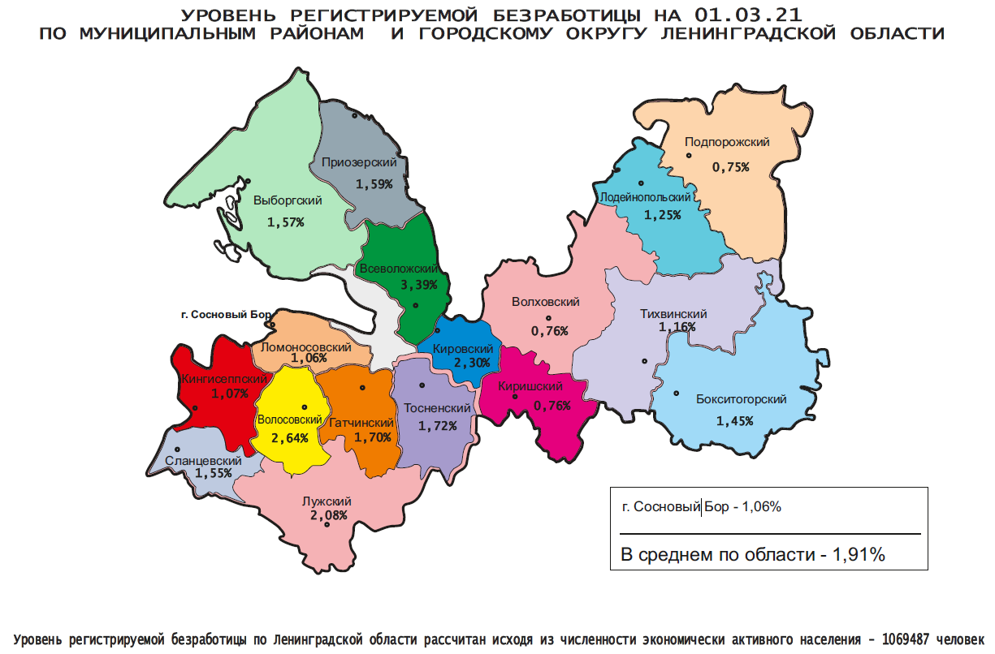

Комитет по труду и занятости населения Ленинградской области (www.job.lenobl.ru). Отдел анализа рынка труда, информации и программ занятости
Санкт-Петербург, Трамвайный пр., д.12, корп.2. Телефон: (812) 539-49-11, факс: (812) 539-47-40. Эл. почта: ktzn_lo@lenreg.ru.
Общероссийская база вакансий «Работа в России»: https://trudvsem.ru; Роструд: www.rostrud.info

